

あけましておめでとうございます。

旧年中は格別なお引き立てを賜り、誠にありがとうございました。

新しい年を迎え、私たち社員一同は「お客様に喜んでいただく」という基本に立ち返って、地道にひとつずつ、目の前の出来る事から取り組んで参りたいと存じます。本年も変わらぬお引き立ての程よろしくお願い申し上げます。

ピップケアウェル安心（株） 代表取締役・社長　金子茂

あけぼの新聞

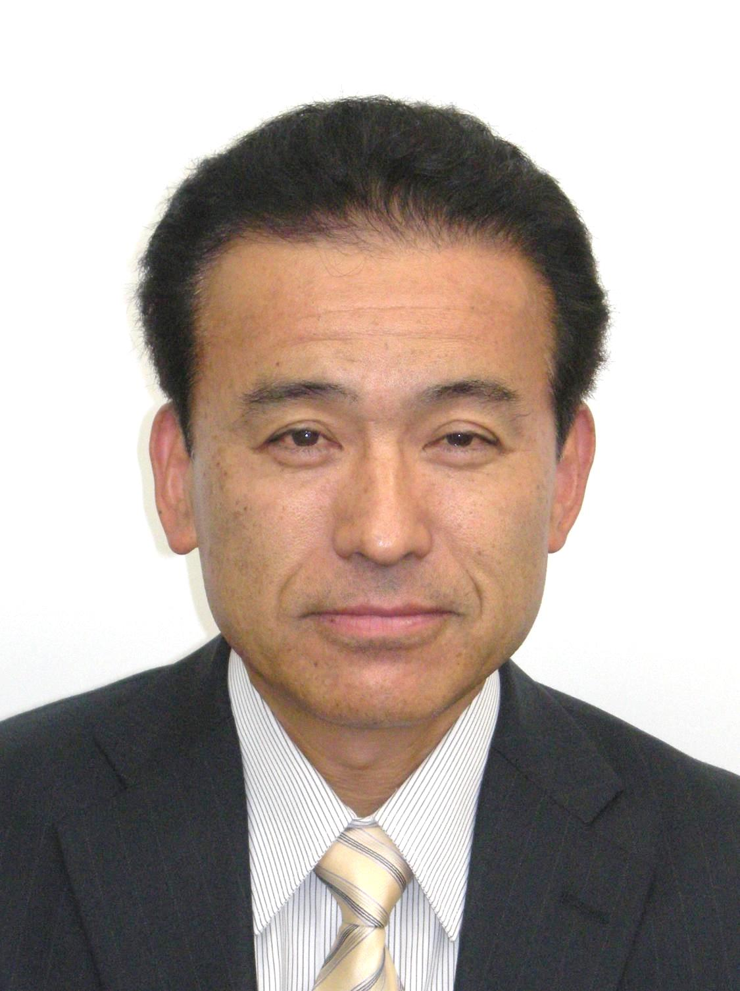



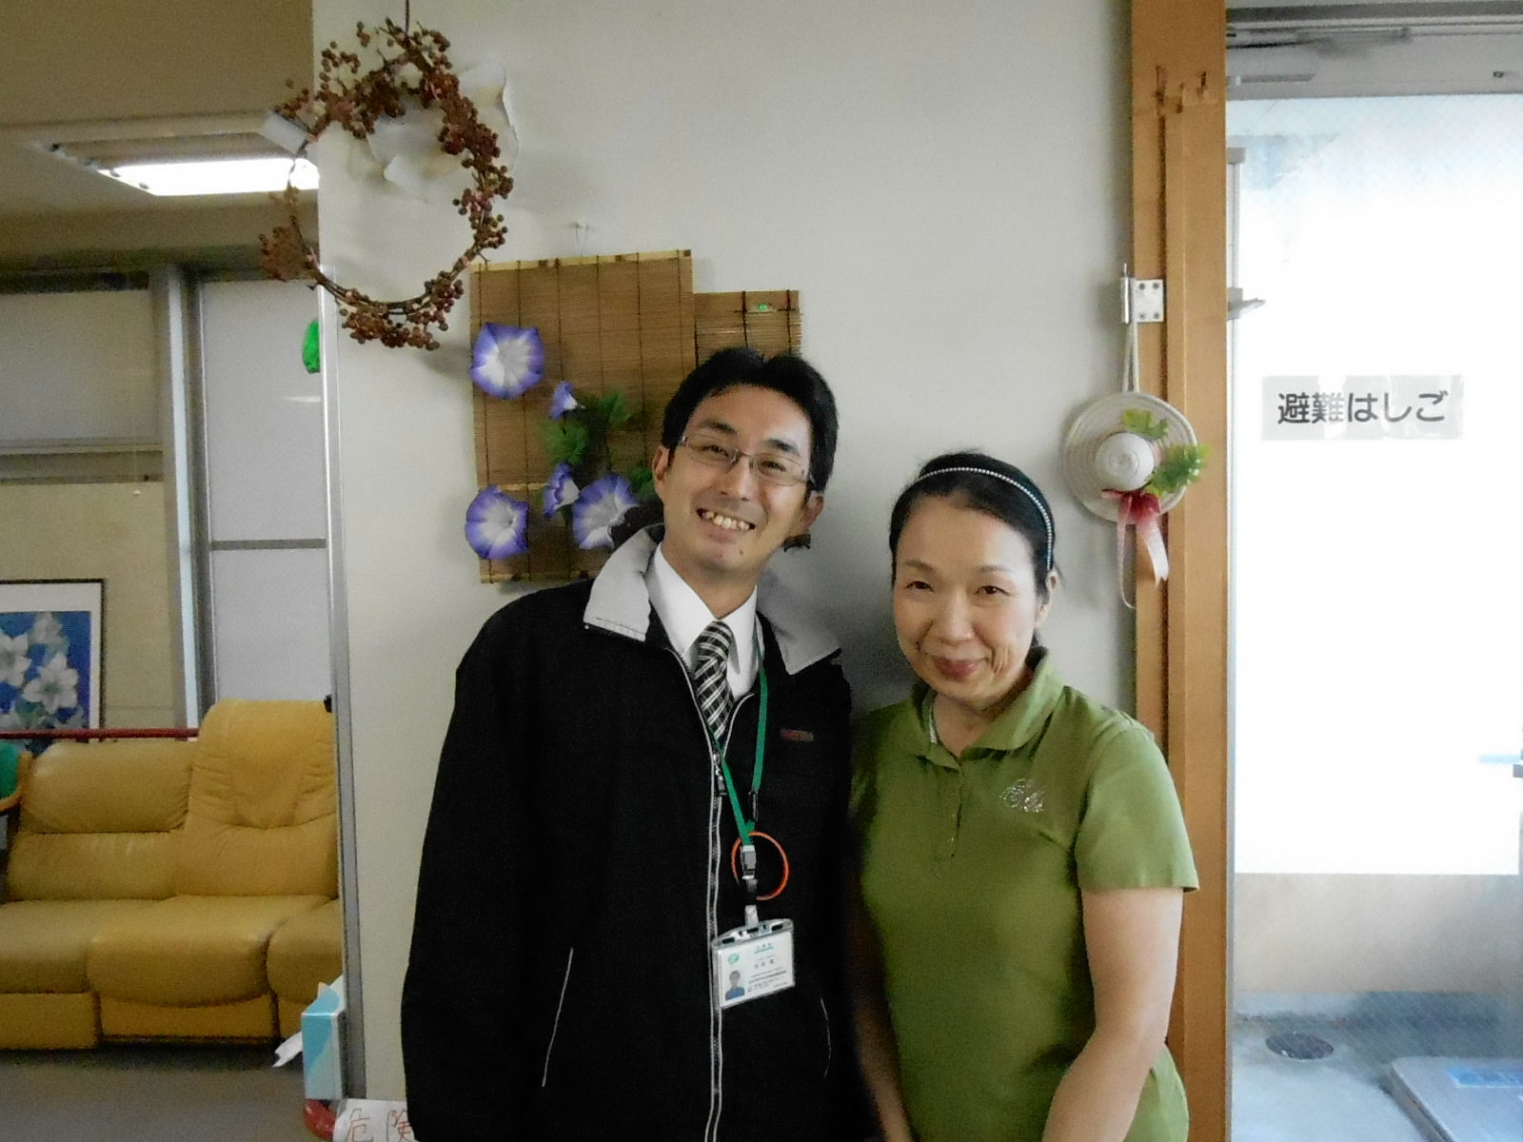



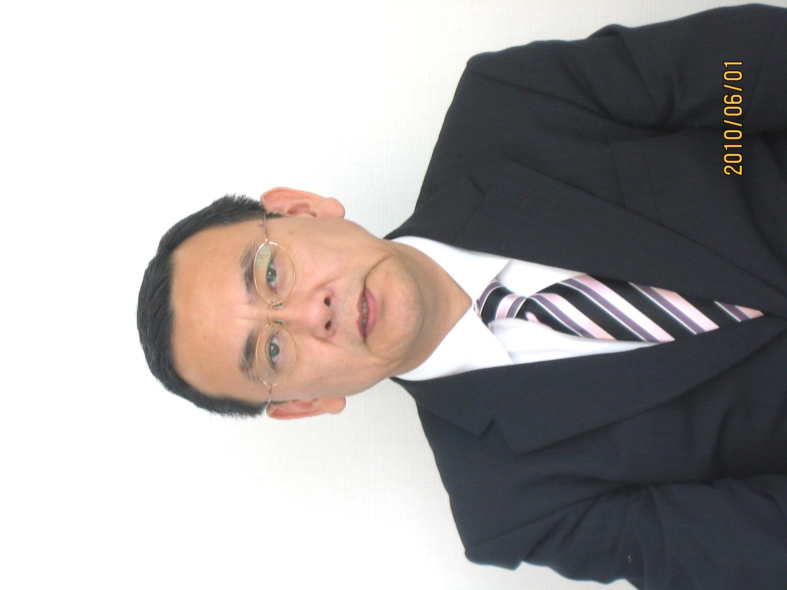



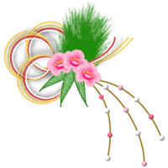





あけましておめでとうございます。

今年の干支は午年(馬)ですね。馬というと何を意味されていると思われますか？

本来の由来は「付き合いを重んじ、信頼を得る」という意味を持つのだとか。「人」と付き合うには相手の信頼を得ることが何より大切になってきます。“馬”という言葉を想像すると「人の手助けが得意」と連想されます。昔から“馬”は「手助け」をして人間との信頼関係を構築してきたのでしょうね。

今年のあけぼのでは、皆様と今まで以上に仲を深めるべく、馬を見習い、様々な形で努力をして頑張っていきたいと思います。

ピップケアウェル安心㈱　係長・岩坂潤三

謹んで新年のお祝いを申し上げます。

昨年中は格別のご愛顧を賜り、厚く御礼申し上げます。

本年も皆様のご期待に添うべく、従業員一同、『より一層の技術向上』に励み『より一層のサ－ビス向上』を目指し、皆様にご満足いただけるサ－ビスを心がける所存ですので、今年も倍旧のご愛顧を賜りますよう宜しくお願い申し上げます。

皆様に本年が輝かしい年とならんことをお祈り致します。

ピップケアウェル安心㈱　部長・山村和男

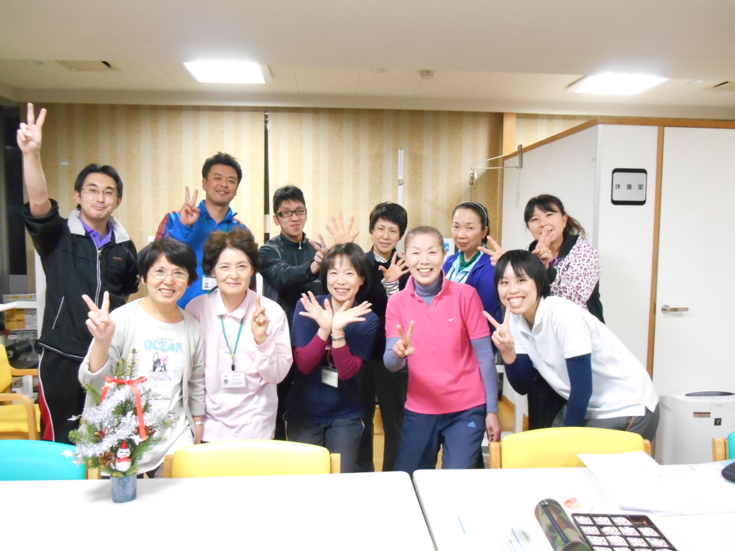









いよいよ始まりました、2014年！

あけぼのでは、皆様に心地よく過ごして頂けるように様々な取り組みにチャレンジしていきたいと思います。

もちろん、体操・レクリエーションも盛りだくさん♪

今年も『あけぼの』でたくさん笑って過ごしましょう☆

よろしくお願いいたします！

あけぼのデイサービス　　スタッフ一同







